小泡泡识雷电
——4.5探索号中队第四次家长课程
静电是怎样产生的？云中的电是如何来的？雷电和人类进化有什么关系……这一个个问题，勾起了孩子们无穷的兴趣。9月27日下午，四年级5班家长课程请来了舒琳晏爸爸和来自成都信息工程学院大气科学院的周筠珺教授，深入浅出地给小泡泡们讲解雷电知识。让孩子们从静电的产生到电的形成，到雷电的危害，最后到怎样科学防雷，有了一个全面而科学的认识。
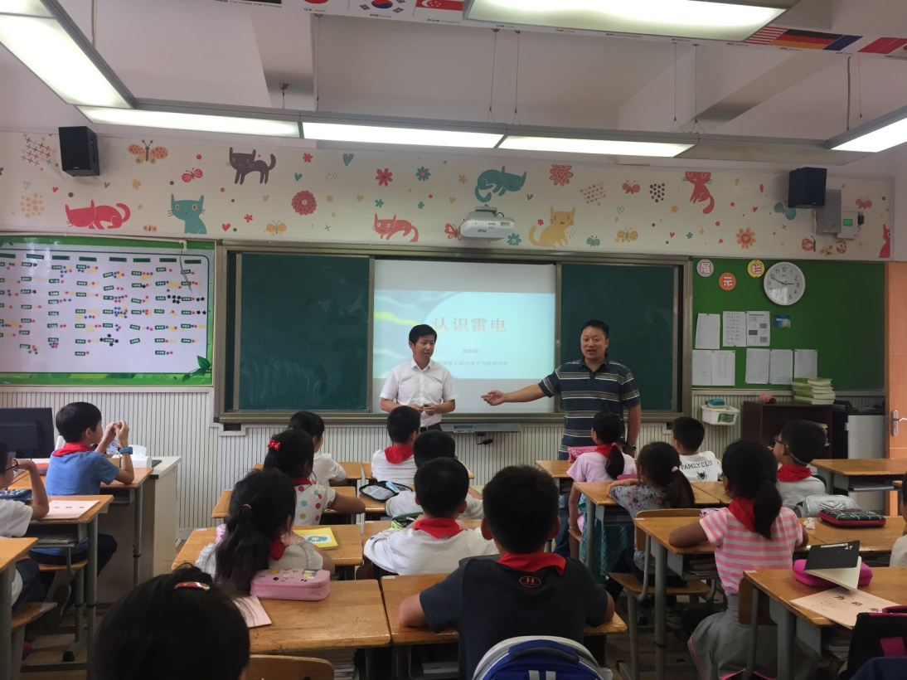
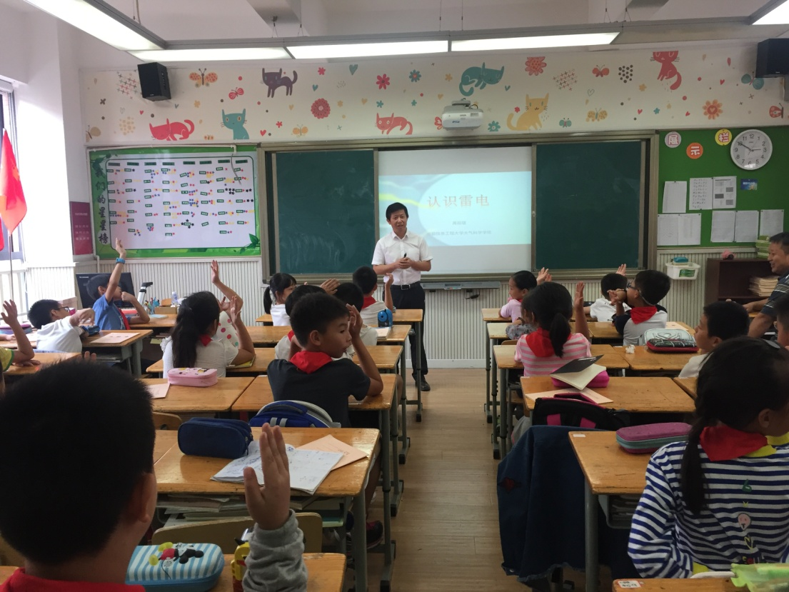
一个小时的讲座，周教授把很多深奥难懂的知识与身边熟悉的事物巧妙地结合起来，引得孩子们喜不自胜，收获颇丰。周教授幽默的谈吐，渊博的知识把孩子们深深折服，不知不觉间把孩子们带入了知识的宝库、科学的殿堂。最后，意犹未尽的孩子们还就“原子和原子弹有什么区别？”“冰能导电吗？”“所有水导电的能力是一样的吗？”等问题不断地请教周伯伯，和周伯伯相谈甚欢。
